Link Aggregation
Das Problem ist, dass das STP redundante Links in den Status „blocked“ setzt. Dies ist wichtig, da ansonsten „layer 2 loops“ entstehen können und das Neztwerk „lahmlegen“ können.
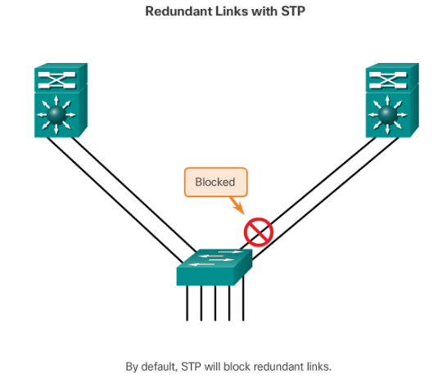

Man möchte aber die doppelte Verbindung zwischen Access-Switch und Distribution-Switch nutzen, um die Bandbreite zu erhöhen. Dazu muss man eine Link Aggregation (EtherChannel, PortChannel) implementiern.

Vorteile von EtherChannel
- Sobald ein EtherChannel erstellt wurde, können alle Operationen die auf einen Link ausgeführt werden, auf den gesamten EtherChannel ausgeführt werden.
- Load Balancing Operationen werden auf die verschiedenen Links eines EtherChannels ausgeführt.
- EtherChannel ist eine logische Verbindung! Falls es mehrere logische Verbindungen zwischen Switches gibt, blockiert der SPT den gesamten EtherChannel.
- EtherChannel garantiern Redundanz. Fällt ein Link in einem EtherChannel aus, funktioniert die Verbindung trotzdem noch.

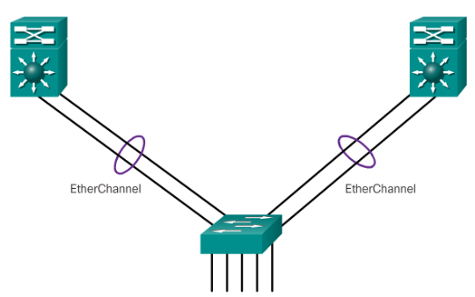

Für EtherChannel gibt es zwei Protokolle, PAgP (Cisco proprietär) und LACP. Man kann einen EtherChannel auch statisch definieren Das wird jedoch in diesem Dokument nicht berücksichtigt.

PAgP
Wenn das PAgP Protokoll eingestellt ist, versucht ein Cisco Switch automatisch einen EtherChannel aufzubauen. Dazu werden Pakete über die verschieden Links geschickt und somit ausgehandelt, wie der Etherchannel entsteht.
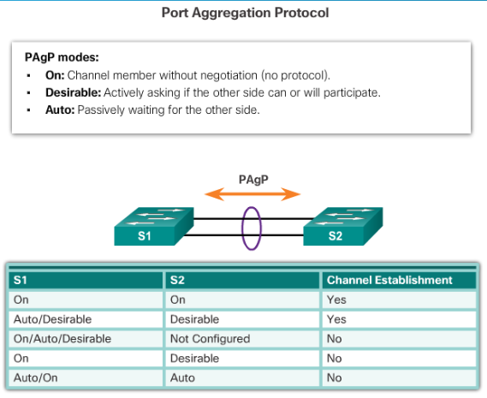

LACP (Link Aggregation Control Protokoll)
Das LACD Protokoll arbeitet sehr ähnlich wie das PAgP Protokoll:

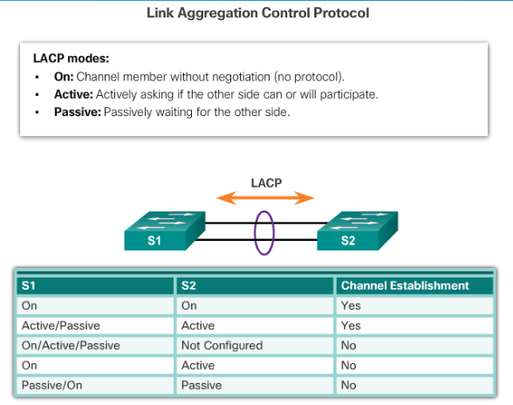
Voraussetzung
Voraussetzungen, um einen EtherChannel mit zwei Links zu erstellen, sind::
- Links müssen gleichen Duplexmodus haben
- Links müssen gleiche Geschwindigkeit haben
- Links müssen gleichen VLAN Range haben

Beispiel 1: EtherChannel mit LACP konfigurieren
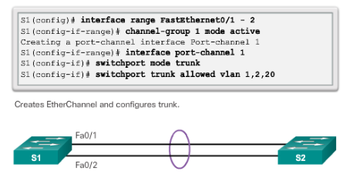

Wichtige Etherchannel Befehle
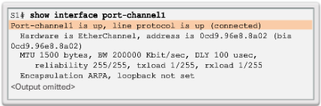

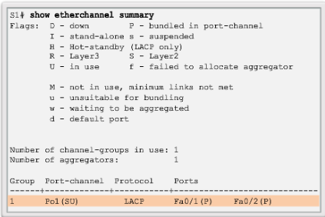

Erstelle im Paket Tracer einen EtherChannel mit Hilfe des LACP Protokolls!

